集线器与交换机的对比实验

实验目的
● 了解集线器和交换机的如何转发数据。
● 理解冲突域和广播域的概念。
● 理解集线器和交换机在扩大网络规模中的作用和局限性。

实验配置说明
该实验用到4个拓扑图。其中拓扑图1和拓扑图2是以集线器为中心的共享式以太网；拓扑图3和拓扑图4是以交换机为中心的交换式以太网。其中拓扑图1和拓扑图2主要用于观察集线器的运行及理解冲突域的概念；拓扑图3和拓扑图4主要用于观察交换机的运行及理解交换机隔离冲突域但不隔离广播域的特性。在对应的实验步骤中，我们需要将拓扑图1和拓扑图2使用交叉双绞线连接起来，将拓扑图3和拓扑图4使用交叉双绞线连接起来，从而观察使用集线器和交换机进行以太网扩展时对冲突域和广播域的影响，从而理解两类设备在扩展以太网时的作用和局限性。

实验步骤
（1）任务一：观察集线器和交换机的运行
 步骤1：准备工作
 步骤 2. 观察集线器对单播包的处理
 步骤 3. 观察交换机对单播包的处理
 步骤 4. 观察集线器对广播包的处理
 步骤5. 观察交换机对广播包的处理
（2）任务二：分别观察以集线器和以交换机为中心的以太网中，多个站点同时发送数据的情况，理解冲突域的概念。
 步骤1. 观察以集线器为中心的以太网中多个站点同时发送数据的情况
 步骤2.观察以交换机为中心的以太网中多个站点同时发送数据的情况
（3）任务三：观察集线器和交换机在扩展以太网覆盖范围的同时，对冲突域和广播域范围的影响
 步骤1. 观察集线器扩展以太网时对冲突域范围的影响
 步骤2. 观察集线器扩展以太网时对广播域范围的影响
 步骤3.观察交换机扩展以太网时对冲突域及广播域的影响

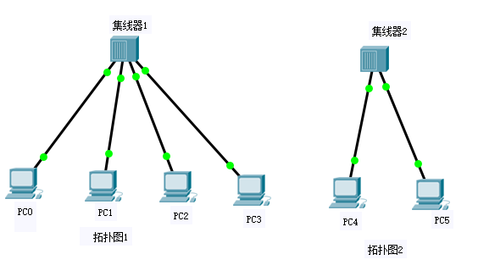
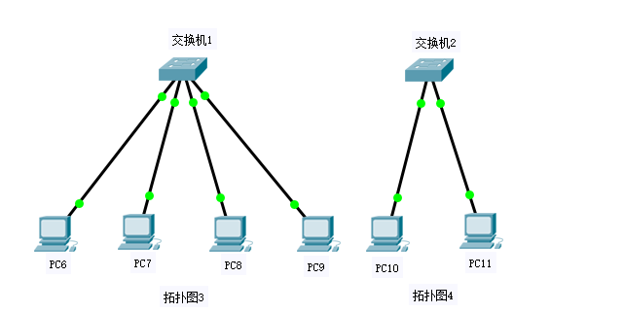

清空站表
switch>enable
switch#clear mac-address-table

广播包目的IP地址255.255.255.255
无须设置源地址，其余设置1，
单击一次发送方主机图标，无须点击接收方

